Rapport d’optimisation

Nina Carducci

Table des matières

I – Comparatif avant et après optimisation

II – Détails des optimisations effectuées

1 – Les images
2 – Ajouts des balises Meta
3 – Utilisation des Google Rich Snippets
4 – Minification

III – Accessibilité du site

1 – Affichage de l’outil d’accessibilité Wave avant et après modification
2 – Liste des modifications faites pour valider l’accessibilité

IV – Détails de réalisation additionnelles à la demande du client
1 – Outils utilisés
2 – Localisation du site

Annexe

I - Comparatif avant et après optimisation

Score Lighthouse avant optimisation :

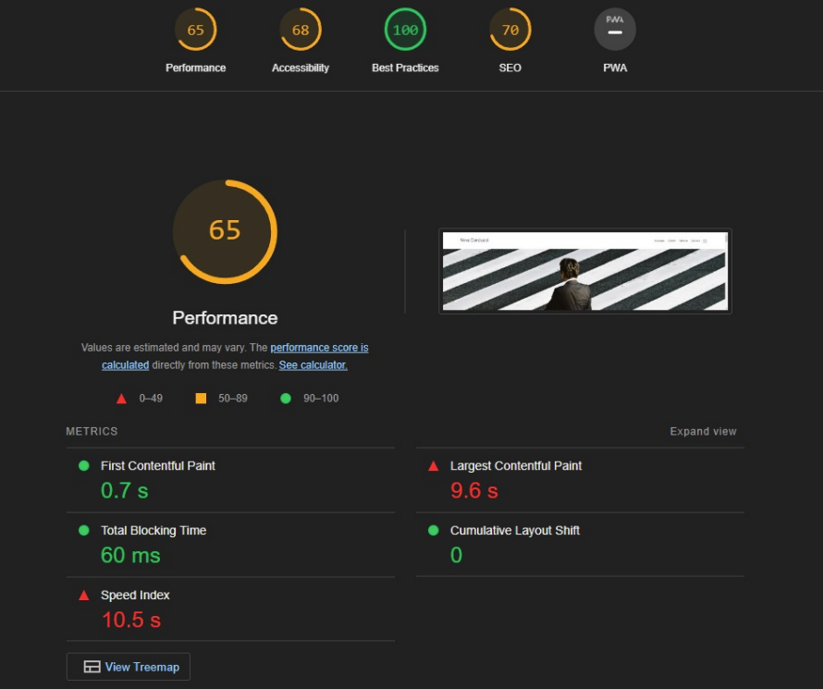

Score Lighthouse après optimisation :

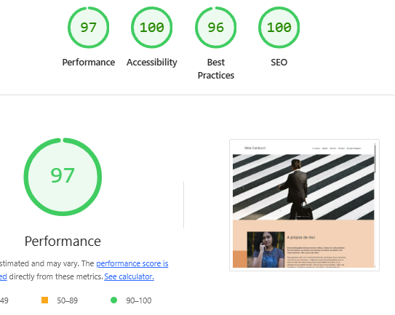

II - Détails des optimisations effectuées

1 - Les images

Le projet comporte originalement 16 images pour un poids total de 29.4 MB. Nous avons effectué les modifications suivantes aux images :

- Nous avons modifié les extensions des images en format webp. Cela nous a permis de réduire le poids total des images. Cela a permis d’optimiser les performances du site
- Nous avons utilisé le logiciel Convertio en ligne (https://convertio.co/fr/png-webp/) pour la conversion des images au format webp
- Nous avons également modifié les extensions des images sur le fichier index.html pour optimiser et faciliter la navigation sur le site

Après les modifications, le poids total des images est de 2.14 MB soit un gain de 92,7% par rapport au poids des images initial.

2 – Ajouts des balises Meta

La balise meta description permet d’ajouter une courte description sur la nature du site. Elle apparaît en dessous du titre dans les résultats des moteurs de recherche.
Cela améliore ainsi le référencement SEO et facilite également l’expérience utilisateur.

Les balises meta pour Facebook et Twitter sont ajoutées dans le head de notre page index.
Elles améliorent le référencement SEO du site. En effet, les réseaux sociaux apparaissent rapidement dans les résultats de recherche.
Elles enrichissent également le contenu des pages Facebook et Twitter que Nina Carducci utilise.

3 – Utilisation des Google Rich Snippets
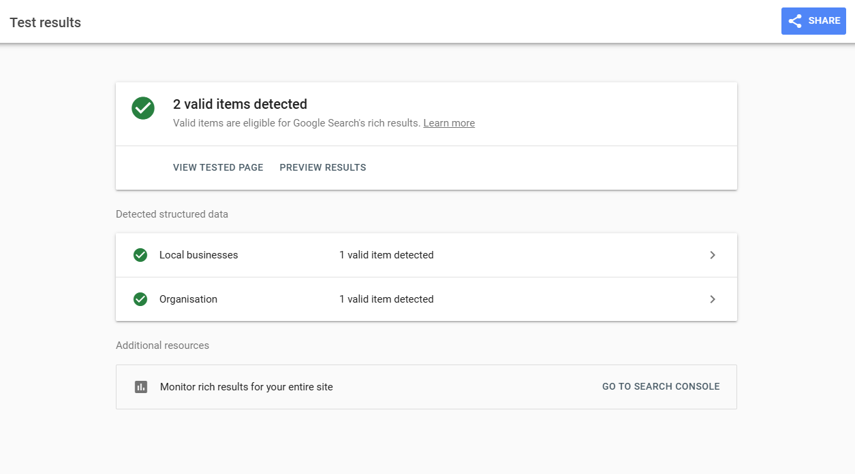
Nous avons utilisé les Google Rich Snippets (résultats de Google enrichis) afin d’améliorer les résultats SEO pour le moteur de recherche Google exclusivement.

Les données enrichies permettent d’ajouter plus d’informations dans les résultats de recherche Google. Cela augmente de manière importante le nombre de clics sur les résultats en question, favorisant ainsi l’accès au site.

Les microdonnées sont extraites de notre script.js dans le head de notre fichier HTML, où sont présentes des données en Ld-Json.

Dans la capture d’écran ci-dessus, nous avons deux points d’entrée pour l’utilisation de ces microdonnées (ou données enrichies), qui sont Local businesses (l’activité de Nina Carducci), ainsi que Organisation (le nom de Nina Carducci).

4 – Minification

Plusieurs fichiers dans les assets ont été minifiés. Ces fichiers apparaissent avec la mention min avant l’extension du fichier.

Nous avons installer le package Terser pour la minification des fichiers Javascript.
Le package Clean permet quant à lui de minifier les fichiers CSS.

L’utilisation de la minification permet d’alléger le poids total d’un fichier. Les fichiers apparaissent avec une syntaxe minimalisée, sans espace, retour à ligne ou saut de ligne. Cela permet d’améliorer la performance globale de notre site.

III - Accessibilité du site

1 – Affichage de l’outil d’accessibilité Wave avant et après modification

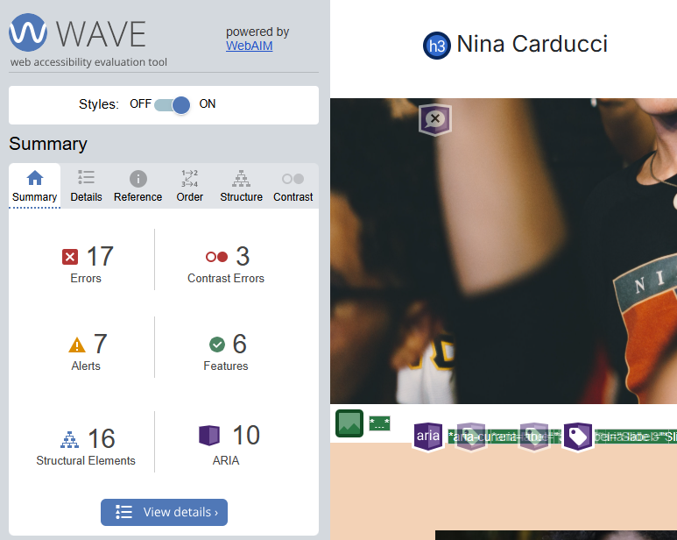

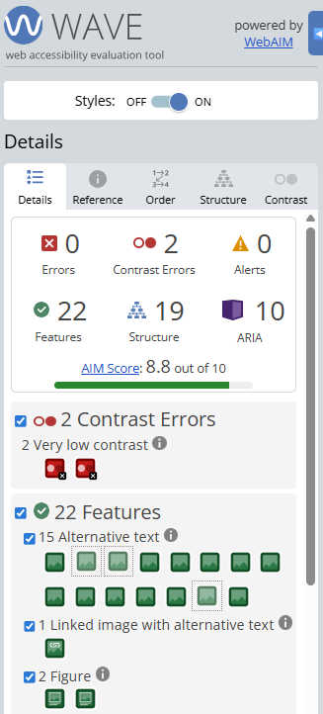

L’application Wave s’appuient sur les normes WCAG. Les normes WCAG (Web Content Accessibility Guidelines) sont des règles établies par le W3C (World Wide Web Consortium). Elles mettent en évidence les méthodes qui permettent de rendre les sites plus accessibles, principalement pour les personnes en situation de handicap.

2 - Liste des modifications faites pour valider accessibilité

Nous avons converti les images au format webp pour rendre le site plus performant.

Des textes alternatifs ont été ajoutés sur les images afin d’améliorer l’accessibilité.

Les balises sémantiques ont été modifiées et optimisées afin d’améliorer le référencement SEO et l’accessibilité.

Nous avons ajouté le français comme langue de référence car le site est rédigé en français.

Nous avons utilisé l’outil Wave pour optimiser la performance, l’accessibilité et le référencement :
- Correction de la hiérarchie des titres
- Correction des erreurs de contraste pour les filtres de la galerie d’images
- Correction des intitulés de labels sur les champs du formulaire situé en bas de page

IV - Détails de réalisation additionnelles à la demande du client

1 – Outils utilisés

Nous avons utilisé Lighthouse, Wave, et les Google Rich Snippets pour convaincre notre client de travailler avec nous.

Les rapports finaux de ces outils indiquent que le site est plus performant, accessible et mieux référencé.

2 – Localisation du site

Le site est disponible sur le dépôt GitHub mis en ligne.

Annexe

Rapport complet de l’audit Lighthouse

cf. Rapport Lightouse dans le dossier de travail

